|  |  |  |  |
| --- | --- | --- | --- |
| ISTEC - Instituto Superior de Tecnologias Avançadas | Lisbon | | Curso de CTeSP em  Desenvolvimento para Dispositivos Móveis  Laboratório de Desenvolvimento II (LabDev II) | |
|  |  | |  |
| **Ano Letivo 2025/2026** |  | | **2º Ano, 1º Semestre** |
|  | | | |
| **Projeto de LabDev II** | | | |

**Relatório de Acompanhamento do**

**Projeto**

|  |  |
| --- | --- |
|  |  |
| **Grupo: N6** | **Docente:** Paulo Meira |
| **Nº 2024412** | Daniel Rombo |
| **Nº 2024459** | Francisco Pereira |
| **Nº 2024178** | Leonel Francisco |

**ÍNDICE**

**Índice de Figuras 4**

**Índice de Tabelas 5**

**1** **Introdução 6**

**1.1** **Sumário executivo 6**

**2** **Especificação do Sistema 7**

**2.1** **Definição da Lógica de Negócio 7**

**2.2** **Análise de Impacto 7**

**2.3** **Análise Concorrencial 7**

2.3.1 <Sistema 1 (mudar o nome para o website/aplicação escolhida para análise)> 7

2.3.2 <Sistema 2 (mudar o nome para o website/aplicação escolhida para análise)> 8

2.3.3 <Sistema 3 (mudar o nome para o website/aplicação escolhida para análise)> 8

2.3.4 Comparação dos Sistemas 9

2.3.5 Enquadramento da análise concorrencial no SI 9

**2.4** **Wireframes/Mockups 9**

**3** **Scrum 11**

**3.1** **Aplicação do Scrum ao Projeto 11**

**3.2** **Stakeholders e Scrum Team 11**

**3.3** **Product backlog 11**

**3.4** **Execução do projeto 11**

3.4.1 Sprint 1 (Dia de Mês de 2025 a Dia de Mês de 2025) 12

3.4.2 Sprint 2 (Dia de Mês de 2025 a Dia de Mês de 2025) 14

3.4.3 Sprint 3 (Dia de Mês de 2025 a Dia de Mês de 2025) 16

3.4.4 Sprint 4 (Dia de Mês de 2025 a Dia de Mês de 2025) 17

**3.5** ***Retrospective Summary* do Projeto 19**

**4** **Conclusão 20**

# Índice de Figuras

Figura 1 – Wireframe/Mockup do ecrã principal (no exemplo: esq. Wireframe; dir. Mockup) 10

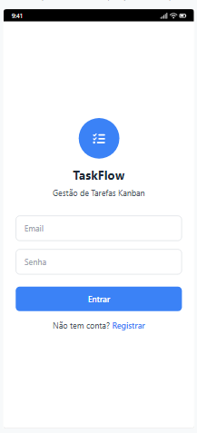

# Índice de Tabelas

**Não foi encontrada nenhuma entrada de índice.**

# Introdução

* O projeto consiste na criação de uma aplicação móvel para a gestão de tarefas de equipas de desenvolvimento de software. A solução baseia-se na metodologia Kanban, utilizando as listas "ToDo", "Doing" e "Done", mas distingue-se pela implementação de regras de negócio rígidas focadas na produtividade e hierarquia.

## Sumário executivo

* A aplicação visa identificar as falhas das ferramentas do mercado, impondo restrições como limites de tarefas em curso por programador, ordem de execução sequencial obrigatória definida pelo gestor e relatórios estatísticos detalhados. A solução foi desenvolvida utilizando a framework .NET MAUI, permitindo a utilização em dispositivos Android e iOS, com o uso de base de dados.

# Especificação do Sistema

## Definição da Lógica de Negócio

A lógica de negócio do sistema centra-se na relação hierárquica entre Gestor e Programador. O sistema impõe um fluxo de trabalho controlado que:

1. **Atribuição e Ordem:** Apenas o Gestor pode criar tarefas e definir a sua ordem de execução (1, 2, 3...). O Programador é obrigado a respeitar essa ordem, por isso não pode iniciar a tarefa 2 sem terminar a 1.
2. **Limites de WIP (Work In Progress):** Cada Programador está limitado a ter, no máximo, duas tarefas no estado "Doing" simultaneamente.
3. **Imutabilidade do Done:** Uma tarefa dada como concluída ("Done") não pode retroceder, para garantir a integridade dos dados.
4. **Cálculos Automáticos:** O sistema calcula automaticamente datas reais de início e fim baseadas na movimentação dos cartões, permitindo a comparação posterior com as datas previstas.

## Análise de Impacto

A implementação deste sistema prevê um impacto positivo na organização das equipas de desenvolvimento. Ao retirar a liberdade de escolha da "próxima tarefa" ao programador, reduz-se o tempo de decisão e garante-se que as prioridades do Gestor são cumpridas. Por outro lado, a recolha automática de métricas (tempo real e previsto) permite ao Gestor tomar decisões baseadas em dados concretos, melhorando a estimativa de *Sprints* futuros através do cálculo de média por StoryPoints.

## Análise Concorrencial

### Trello

*Tabela 1 – Descrição do Trello*

|  |  |
| --- | --- |
|  | |
| **Nome:** | Trello |
| **Site:** | https://trello.com |
| **Descrição:** | O Trello é uma das ferramentas de gestão de projetos mais populares e visualmente intuitivas no mercado. Baseia-se estritamente em Kanban de quadros, listas e cartões. A sua aplicação móvel é conhecida pela sua simplicidade, focando-se na experiência de "arrastar e largar" para mover tarefas entre os seus estados. |
| **Vantagens:** | **Simplicidade e UI/UX:** A interface é extremamente limpa, tátil e fácil de aprender. É ideal para equipas que precisam de uma ferramenta visual sem grande complexidade.  **Foco no Kanban:** É uma implementação pura do sistema Kanban.  **Flexibilidade:** Permite uma personalização fácil dos quadros para diferentes tipos de trabalho. |
| **Desvantagens:** | **Demasiado Simples para Regras Complexas:** Falha na implementação de qualquer tipo de regra de negócio avançada ou hierarquia de utilizadores.  **Gestão de Utilizadores Básica:** Não existe uma distinção entre "Gestor" e "Programador" com as permissões específicas. |
| **O que falta:** | Não permite que um Gestor faça "CRUD de utilizadores" ou que associe programadores a si, o que depois limita a atribuição de tarefas.  O Trello permite definir um limite de tarefas (WIP Limit), mas é por coluna e não por *utilizador*.  Não existe o conceito de "ordem de execução obrigatória". Um programador pode mover qualquer tarefa para "Doing" a qualquer momento, violando a regra de seguir a ordem (1, 2, 3...) definida pelo gestor.  Os relatórios nativos (ou via "Power-Ups") não fornecem as grelhas específicas de produtividade. |

### Jira Software

*Tabela 2 – Descrição do Jira Software*

|  |  |
| --- | --- |
|  | |
| **Nome:** | Jira Software |
| **Site:** | https://www.atlassian.com/software/jira |
| **Descrição:** | O Jira, da Atlassian, é a ferramenta padrão para equipas de desenvolvimento de software que seguem metodologias Ágeis (Scrum e Kanban). É extremamente poderoso, permite a gestão detalhada de issues (tarefas, bugs, épicos). A sua aplicação móvel tenta transpor isso para um formato tátil. |
| **Vantagens:** | **Foco no Developer:** Todo o ecossistema é desenhado para o ciclo de vida do desenvolvimento de software.  **Configuração Avançada:** Permite a criação de workflows complexos, campos personalizados e automações.  **Poder nos Relatórios:** Permite criar dashboards e relatórios de produtividade (ex: Burndown charts, velocidade da equipa). |
| **Desvantagens:** | **Complexidade:** A sua maior vantagem é também a sua maior desvantagem. A app móvel pode ser "pesada" e confusa para ações simples, sendo que a sua curva de aprendizagem é acentuada.  **UI Móvel Densa:** Apresenta demasiada informação. |
| **O que falta:** | Num projeto Jira um utilizador com permissões pode atribuir tarefas a qualquer pessoa do projeto, não estando a limitar-se a uma lista dos seus programadores.  O Jira usa "Prioridade" (ex: Alta, Média, Baixa) para ordenar tarefas, mas não um campo numérico de "Ordem" (1, 2, 3...) que force o programador a executar a tarefa 1 antes da 2.  Como no Trello, os limites de WIP são aplicados à coluna, não ao utilizador individual dentro dessa coluna.  Embora o Jira use StoryPoints para fazer uma estimativa, não tem um algoritmo nativo para calcular o "tempo previsto para ToDo" com base na média de tarefas concluídas com StoryPoints semelhantes. |

### Asana

*Tabela 3 – Descrição do Asana*

|  |  |
| --- | --- |
|  | |
| **Nome:** | Asana |
| **Site:** | https://asana.com |
| **Descrição:** | O Asana é uma ferramenta de gestão de trabalho e projetos muito popular, focada na colaboração e clareza. Permite visualizar o trabalho em vários formatos: listas, quadros Kanban, calendários e cronogramas (Gantt). A sua aplicação móvel é robusta e bem desenhada. |
| **Vantagens:** | **Excelente UI/UX:** Considerada uma das interfaces mais limpas e agradáveis no mercado.  **Flexibilidade de Visualização:** O utilizador pode alternar facilmente entre Lista, Quadro ou Calendário.  **Gestão de Tarefas Robusta:** Muito bom a definir responsáveis, datas de entrega e dependências entre tarefas. |
| **Desvantagens:** | **Foco Generalista:** É menos focado em equipas de *desenvolvimento* (como o Jira) e mais em equipas de negócio.  **Kanban é uma funcionalidade, não o foco:** O Kanban é apenas uma das vistas, não o foco central da aplicação. |
| **O que falta:** | Não existe o conceito de um "Programador" ter um "Gestor" diretamente associado a si.  O criador da tarefa não é automaticamente preenchido num campo "Gestor" bloqueado.  Não existe o conceito de "Ordem de Execução" numérica, nem a validação de que essa ordem é única por programador.  A automação de datas (preencher "Data Real Início" quando se move para "Doing") não é um comportamento-padrão e exigiria configuração manual de regras de automação, que podem ser limitadas na app móvel. |

### Comparação dos Sistemas

*Tabela 4 – Resumo das características dos Sistemas concorrenciais*

|  |  |  |  |
| --- | --- | --- | --- |
| Características/ funcionalidades | Trello | Jira Software | Asana |
| Interface Móvel Simples | x | - | x |
| Foco no Kanban | x | x | x |
| Público-Alvo | Generalista | Developers | Negócio/Equipas |
| Hierarquia (Gestor/Programador) | - | x | - |
| Limite WIP por Utilizador | - | - | - |
| Ordem de Execução Forçada | - | - | - |
| Relatórios Específicos | - | x | x |

### Enquadramento da análise concorrencial no SI

A análise destes sistemas (Trello, Jira, Asana) permite-nos justificar a necessidade de realizar este projeto. Selecionamos estas ferramentas por representarem a simplicidade Kanban (Trello), o padrão da indústria de desenvolvimento (Jira) e a gestão morderna de equipas (Asana).

A conclusão é que embora sejam plataformas excelentes para a gestão de projetos, nenhuma delas implementa, de forma nativa, a **lógica de negócio rígida e as regras de produtividade específicas** para este projeto.

Estas ferramentas falham em:

1. Impor a hierarquia Gestor-Programador.
2. Limitar o trabalho em curso (WIP) por utilizador.
3. Forçar uma *ordem de execução* sequencial.
4. Fornecer os relatórios de análise de produtividade exatos.

Isto faz com que seja necessário desenvolver uma aplicação móvel à medida, onde o principal diferencial competitivo será a implementação destas regras de negócio específicas, focadas na "gestão rigorosa das tarefas" e na "análise estatística da produtividade" da equipa.

## Wireframes/Mockups

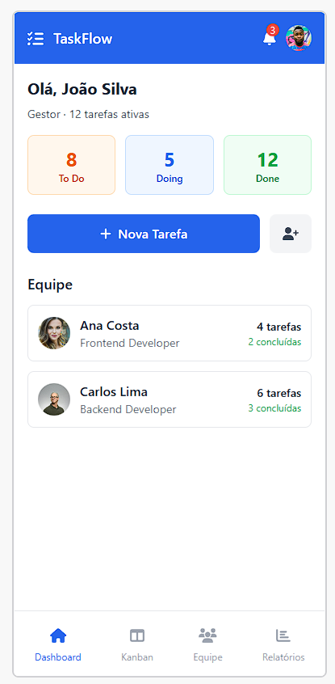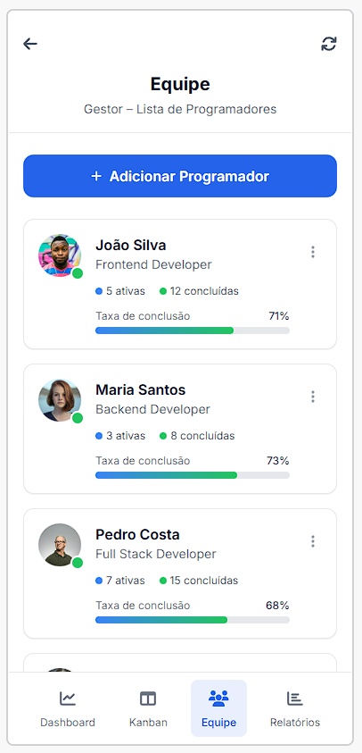

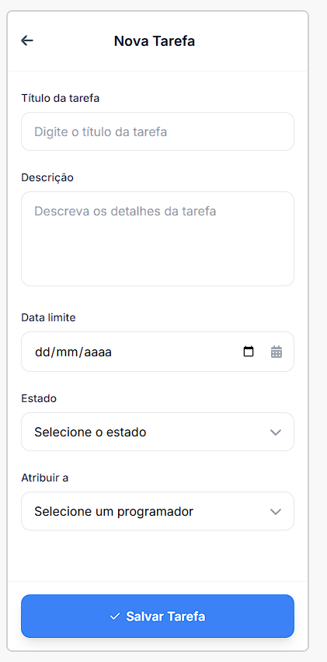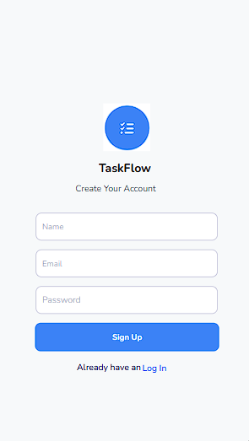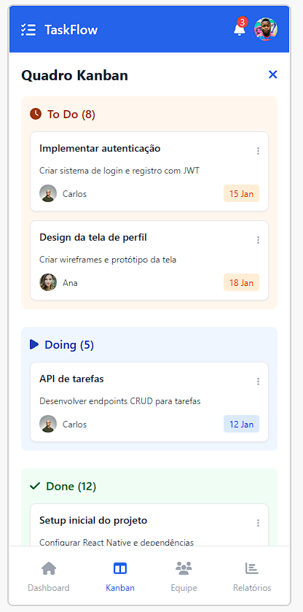

# Scrum

Nesta secção...

## Aplicação do Scrum ao Projeto

< Contextualização da metodologia ágil:

* Forma como foi aplicado o Scrum ao projeto (adaptações que teve)
* Identificação da forma e meio (presencial, ou digital) como decorreram as reuniões
* Quais os eventos do Scrum seguidos (sprint planning, Daily Scrum, ...)
* Sprint Planning: número de sprints, duração de cada uma, definição de pronto (Definition of Done)
* Ferramentas utilizadas >

## Stakeholders e Scrum Team

<Identificação dos stakeholders e da Scrum Team (Roles) no projeto, bem como quais as suas funções>

*Tabela 5 – Identificação e funções dos Stakeholders e Scrum Team*

|  |  |  |
| --- | --- | --- |
|  | Nome | Funções |
| Cliente | Docente da UC | * .... * ... |
| Product Owner | Um dos elementos da Development Team | * .... * .... |
| Scrum Master | Docente da UC | * .... * ..... |
| Development Team |  | * ..... * .... |

## Product backlog

<Backlog inicial do produto ordenado por prioridade>

## Execução do projeto

<Product backlog do projeto:

* Inicial
* Sprint Backlog 1
* Sprint Backlog 2
* Sprint Backlog 3
* Sprint Backlog 4

Cada item do Product Backlog deve corresponder a uma Issue (Jira) do tipo Task, Story ou Bug. As issues devem ser estimadas em Story Points utilizando a sequência de Fibonacci: 1, 2, 3, 5, 8, 13, 21.

### Sprint 1 (16 de Outubro a 30 de Outubro de 2025)

De seguida encontram-se descritos os principais eventos Scrum da Sprint 1.

#### Sprint Planning

|  |  |
| --- | --- |
|  |  |
| Data: | < 16 de Outubro de 2025> |
| *Sprint Backlog*: <retirar do jira tal como na imagem:> | |

#### Daily Meetings (1 por semana)

|  |  |
| --- | --- |
|  |  |
| Data: | < 16 de Outubro de 2025 > |
| <Daniel Rombo>   * O que fez na semana anterior: Nada * O que vai fazer esta semana: Criação de BD * Dificuldades que prevê:   <Francisco Pereira>   * O que fez na semana anterior: Nada * O que vai fazer esta semana: Análise Concorrencial, Análise de Impacto * Dificuldades que prevê:   <Leonel Francisco>   * O que fez na semana anterior: Nada * O que vai fazer esta semana: Criação de Repositório Git, Criação de Mockups no Figma * Dificuldades que prevê: | |

|  |  |
| --- | --- |
|  |  |
| Data: | < 23 de Outubro de 2025 > |
| < Daniel Rombo >   * O que fez na semana anterior: Criação de BD * O que vai fazer esta semana: Lógica de Negócio * Dificuldades que prevê:   < Francisco Pereira >   * O que fez na semana anterior: Análise Concorrencial, Análise de Impacto * O que vai fazer esta semana: Desenvolvimento da Estrutura Base do Projeto * Dificuldades que prevê:   < Leonel Francisco >   * O que fez na semana anterior: Criação de Repositório Git, Criação de Mockups no Figma * O que vai fazer esta semana: Configuração do Ambiente * Dificuldades que prevê: | |

#### Sprint Retrospective

|  |  |
| --- | --- |
|  |  |
| Data: | < 30 de Outubro de 2025 > |
| *Conclusões*: Mesmo já tendo a Base de Dados feita desde a primeira semana foi necessário fazer algumas alterações, como também foram feitas alterações nos mockups para atender melhor às necessidades do nosso projeto. | |

### Sprint 2 (30 de Outubro a 13 de Novembro de 2025)

De seguida encontram-se descritos os principais eventos Scrum da Sprint 4.

#### Sprint Planning

|  |  |
| --- | --- |
|  |  |
| Data: | < 30 de Outubro de 2025> |
| *Sprint Backlog*: <retirar do jira a imagem tal como no exemplo do Sprint 1> | |

#### Daily Meetings (1 por semana)

|  |  |
| --- | --- |
|  |  |
| Data: | < 30 de Outubro de 2025> |
| < Daniel Rombo >   * O que fez na semana anterior: Lógica de Negócio * O que vai fazer esta semana: Sprint Review * Dificuldades que prevê:   < Francisco Pereira >   * O que fez na semana anterior: Desenvolvimento da Estrutura Base do Projeto * O que vai fazer esta semana: Criação das Telas de Login/Registo (MAUI) * Dificuldades que prevê:   < Leonel Francisco >   * O que fez na semana anterior: Configuração do Ambiente * O que vai fazer esta semana: Formulário de Gestão de Tipos de Tarefas (MAUI) * Dificuldades que prevê: | |

|  |  |
| --- | --- |
|  |  |
| Data: | < 6 de Novembro de 2025 > |
| < Daniel Rombo >   * O que fez na semana anterior: Sprint Review * O que vai fazer esta semana: Sprint Review * Dificuldades que prevê:   < Francisco Pereira >   * O que fez na semana anterior: Criação das Telas de Login/Registo (MAUI) * O que vai fazer esta semana: Formulário de Detalhes da Tarefa (MAUI) * Dificuldades que prevê:   < Leonel Francisco >   * O que fez na semana anterior: Formulário de Gestão de Tipos de Tarefas (MAUI) * O que vai fazer esta semana: Endpoints da API * Dificuldades que prevê: | |

#### Sprint Retrospective

|  |  |
| --- | --- |
|  |  |
| Data: | < 13 de Novembro de 2025 > |
| *Conclusões*: Foram feitas várias mudanças no design das telas, pois não estavam semelhantes com os mockups. | |

### Sprint 3 (13 de Novembro a 27 de Novembro de 2025)

De seguida encontram-se descritos os principais eventos Scrum da Sprint 3.

#### Sprint Planning

|  |  |
| --- | --- |
|  |  |
| Data: | < 13 de Novembro de 2025> |
| *Sprint Backlog*: <retirar do jira a imagem tal como no exemplo do Sprint 1> | |

#### Daily Meetings (1 por semana)

|  |  |
| --- | --- |
|  |  |
| Data: | < 13 de Novembro de 2025 > |
| < Daniel Rombo >   * O que fez na semana anterior: Sprint Review * O que vai fazer esta semana: Sprint Review * Dificuldades que prevê:   < Francisco Pereira >   * O que fez na semana anterior: Formulário de Detalhes da Tarefa (MAUI) * O que vai fazer esta semana: Implementar tela principal (Kanban) * Dificuldades que prevê:   < Leonel Francisco >   * O que fez na semana anterior: Endpoints da API * O que vai fazer esta semana: Formulário de Detalhes da Tarefa (ReadOnly) * Dificuldades que prevê: | |

|  |  |
| --- | --- |
|  |  |
| Data: | < 20 de Novembro de 2025 > |
| < Daniel Rombo >   * O que fez na semana anterior: Sprint Review * O que vai fazer esta semana: Sprint Review * Dificuldades que prevê:   < Francisco Pereira >   * O que fez na semana anterior: Implementar tela principal (Kanban) * O que vai fazer esta semana: Persistência de mudanças * Dificuldades que prevê: Persistência de mudanças   < Leonel Francisco >   * O que fez na semana anterior: Formulário de Detalhes da Tarefa (ReadOnly) * O que vai fazer esta semana: Regras de negócio da movimentação * Dificuldades que prevê: Regras de negócio da movimentação | |

#### Sprint Retrospective

|  |  |
| --- | --- |
|  |  |
| Data: | < 27 de Novembro de 2025 > |
| *Conclusões*: **As maiores dificuldades durante este sprint foram tanto a implementação da persistência de mudanças como as regras de negócio da movimentação.** | |

### Sprint 4 (27 de Novembro a 11 de Dezembro de 2025)

De seguida encontram-se descritos os principais eventos Scrum da Sprint 4.

#### Sprint Planning

|  |  |
| --- | --- |
|  |  |
| Data: | < 27 de Novembro de 2025 > |
| *Sprint Backlog*: <retirar do jira a imagem tal como no exemplo do Sprint 1> | |

#### Daily Meetings (1 por semana)

|  |  |
| --- | --- |
|  |  |
| Data: | < 27 de Novembro de 2025 > |
| < Daniel Rombo >   * O que fez na semana anterior: Sprint Review * O que vai fazer esta semana: Sprint Review * Dificuldades que prevê:   < Francisco Pereira >   * O que fez na semana anterior: Persistência de mudanças * O que vai fazer esta semana: Listagem de tarefas concluídas * Dificuldades que prevê:   < Leonel Francisco >   * O que fez na semana anterior: Regras de negócio da movimentação * O que vai fazer esta semana: Formulário de Consulta de Tarefas em Curso (Gestor) * Dificuldades que prevê: | |

|  |  |
| --- | --- |
|  |  |
| Data: | < 04 de Dezembro de 2025 > |
| < Daniel Rombo >   * O que fez na semana anterior: Sprint Review * O que vai fazer esta semana: Ajustes Finais * Dificuldades que prevê:   < Francisco Pereira >   * O que fez na semana anterior: Listagem de tarefas concluídas * O que vai fazer esta semana: Previsão de tempo (StoryPoints) * Dificuldades que prevê:   < Leonel Francisco >   * O que fez na semana anterior: Formulário de Consulta de Tarefas em Curso (Gestor) * O que vai fazer esta semana: Exportação CSV (Gestor) * Dificuldades que prevê: | |

#### Sprint Retrospective

|  |  |
| --- | --- |
|  |  |
| Data: | < 11 de Dezembro de 2025 > |
| *Conclusões*: Nestas últimas semanas foi mais fácil, porque foi maioritariamente terminar o que faltava do projeto e fazer-lhe alguns últimos ajustes. | |

## *Retrospective Summary* do Projeto

<preencher a informação de acordo com qualquer aspeto que tenha influenciado o projeto: problemas de negócio, requisitos mal construídos, processos, implementação, gestão de projeto, tecnologia, entre outros)>

|  |  |
| --- | --- |
|  |  |
| *Things that went well* | |
| * ... * ... * ... | |
| *Things that could have gone better* | |
| * ... * ... * ... | |
| *Things that surprised us* | |
| * ... * ... * ... | |
| *Lessons learned* | |
| * ... * ... * ... | |
| *Final Thoughts* | |
| *Things to keep*:   * ... * ... * ...   *Things to change*:   * ... * ... * ... | |

# Conclusão

O projeto atingiu o final do semestre num estado funcional e estável. Todas as funcionalidades críticas foram implementadas. A aplicação permite a navegação fluida entre ecrãs e a persistência de dados está assegurada.

O projeto foi uma excelente oportunidade para consolidar conhecimentos de desenvolvimento móvel e trabalho em equipa. A aplicação final é uma ferramenta robusta que responde ao problema de gestão proposto, apresentando uma interface moderna e intuitiva.